**STOCK DE PRODUITS (CRUD)**

Confledis

**Réalisé par :** ODJO Hermione

Crud_app est une interface web qui permet l’affichage d’une liste de produits, la suppression d’un produit et la recherche d’un produit. Il s’agit d’une application Frontend réalisée avec ReactJs et API REST créée avec Json-Server.

Pour réaliser l’application les étapes suivantes ont été effectuées

* Création du répertoire product_crud sur GitHub
* Clonage du répertoire dans un dossier local à travers le terminal de VS Code avec la commande : git clone <https://github.com/lucette25/product_CRUD.git>
* Création d’une application React avec : create-react-app crud_app
* Création d’un fichier db.json dans la racine du projet.
* Ajout de quelques produits sous format de tableau d’objet JSON
* Création d’un component Products qui retourne un tableau Bootstrap, pour afficher les données.
* Création d’un dossier service products.js un service contenant la fonction getAll qui récupère les produits du serveur JSON.
* On lance le serveur JSON sur le port 3001 avec la commande : npx json-server --port 3001 --watch db.json
* L’application est lancé avec npm start
* On a le rendu suivant :

* Création d’un composant Filter contenant un formuler Bootstrap avec un input pour récupérer le produit cherché

* Création du composant Form qui est un formulaire Bootstrap permettant de saisir les informations d’un nouveau produit pour l’ajouter.

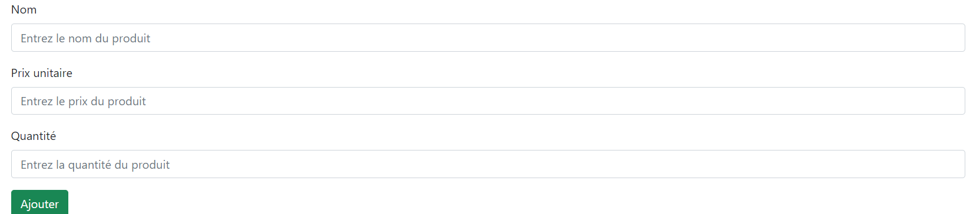

* Création des fonctions create, update, et remove permettant d’interagir dans services/product.js avec le serveur pour ajouter, modifier ou supprimer un produit

Ensuite j’ai fait fonctionner le bouton ajouter qui fait appel à la fonction addProduct

* Le bouton supprimer fait appelle à la fonction deleteProduct

* Au clic sur ok le produit est supprimé et un Toast Bootstrap nous informe.

